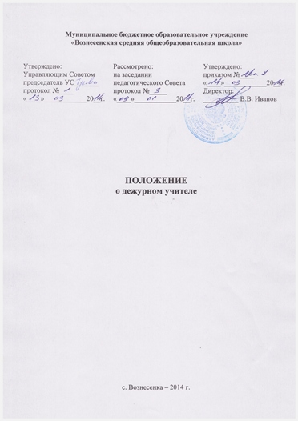
1.Общие положения

- Дежурный учитель осуществляет дежурство по школе согласно графику дежурства, утверждённому директором школы.
- В своей деятельности дежурный учитель руководствуется Конституцией Российской Федерации, Трудовым кодексом Российской Федерации, законом Российской Федерации «Об образовании», типовым положением «Об образовательном учреждении», приказами Министерства образования Российской Федерации «Об охране труда в системе образованиям от 23.07.96 № 378, «О службе охраны труда образовательного учреждения) от 11.03.98 № 662, решениями правительства Российской Федерации, решениями органов управления образования всех уровней, правилами и нормами охраны труда, техники безопасности, трудового распорядка, настоящим Положением.

2. Функции дежурного учителя

Основными направлениями деятельности дежурного учителя являются:
- Контроль за соблюдением Правил поведения для учащихся.
- Принятие конкретных оперативных мер по предупреждению случаев детского травматизма.
- При возникновении случаев детского травматизма незамедлительно ставить
в известность администрацию школы

3. Должностные обязанности

Дежурный учитель обязан:
  - Быть на дежурстве за 20 минут до начала учебных занятий, находиться на контролируемом участке от звонка с урока до звонка на урок.
  - Создавать условия, максимально исключающие возможность получения травм: предотвращать шумные, неорганизованные игры, шалости, бег в коридоре; применение физической силы, использование взрывоопасных и газовых веществ, останавливать расшалившихся и нарушающих правила техники безопасности обучающихся, принимать меры к предотвращению драк и ссор.
  - Обеспечивать правостороннее продвижение учащихся в коридоре.
  - Осуществлять контроль за выполнением обязанностей дежурными учениками.
  - Оперативно реагировать на все случаи нерадивого отношения к школьному имуществу. При сообщении о порче имущества учениками немедленно докладывать об этом администрации школы.
  - Проявлять бдительность при появлении незнакомых лиц, оставленных предметов (пакетов, сумок, свертков).
  - При чрезвычайных ситуациях или несчастных случаях действовать по указанию администрации школы.

- Права

Дежурный учитель имеет право в пределах своей компетенции:
4.1. Привлекать к дисциплинарной ответственности за поступки, дезорганизующие учебно-воспитательный процесс.
4.2. Отдавать обязательные распоряжения учащимся во время дежурства.
  - Привлекать учащихся к помощи для предотвращения возможной травмы.

5. Ответственность

5.1. За неисполнение или ненадлежащее исполнение без уважительных причин должностных обязанностей, установленных настоящим Положением, в том числе за неиспользование предоставленных прав, дежурный учитель несет дисциплинарную ответственность в порядке, определенном трудовым законодательством.
5.2. За применение, в том числе, однократное, методов воспитания, связанных
с физическим и (или) психическим насилием над личностью обучающегося, дежурный учитель может быть освобожден от занимаемой должности.
  - За нарушение правил пожарной безопасности, охраны труда, санитарно-гигиенических правил при организации учебно-воспитательного процесса дежурный учитель привлекается к административной ответственности в порядке и в случаях, предусмотренных административным законодательством.

6. Взаимоотношения. Связи по должности

Дежурный учитель:
- Работает по графику, утвержденному директором.
- Информирует администрацию школы и соответствующие службы обо всех чрезвычайных происшествиях в учреждении, связанных с жизнью и здоровьем детей.
- Поощряется за хорошую работу приказом директора школы.

